**HALLAZGOS CURSO COMPLEMENTARIO “COVID-19”**

**MÓDULO “Pautas de cuidado y prevención para el sector de servicios funerarios en el manejo, traslado y disposición final de cadáveres por covid-19.”**

1. Introducción.

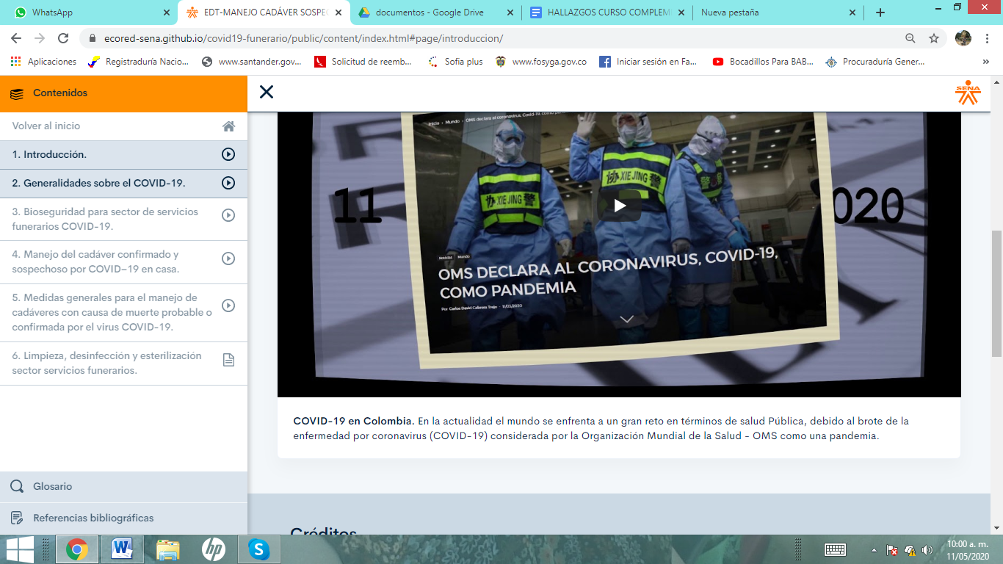

El texto queda:

COVID-19 en Colombia. En la actualidad el mundo se enfrenta a un gran reto en términos de salud pública, debido al brote de la enfermedad por coronavirus (COVID-19) considerada por la Organización Mundial de la Salud - OMS, como una pandemia.

2. Generalidades sobre el COVID-19.

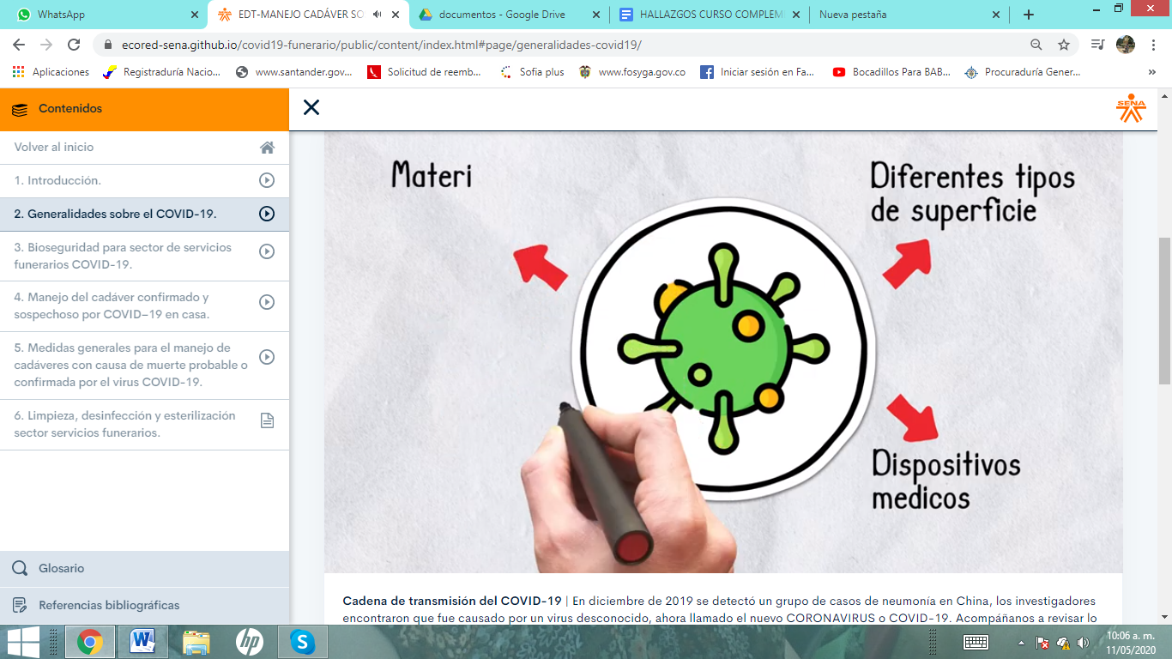

El texto queda: Dispositivos médicos

3. Bioseguridad para sector de servicios funerarios COVID-19.

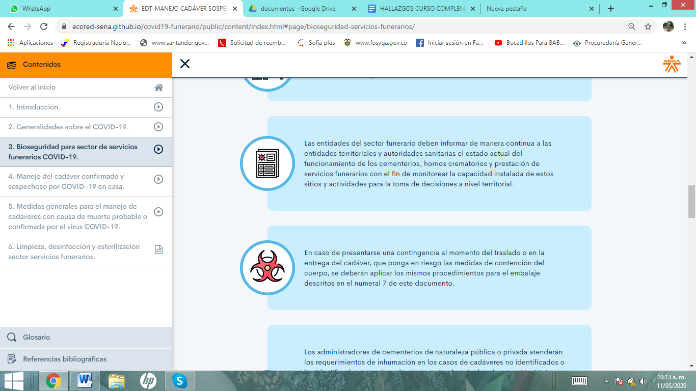

El texto queda:

Las entidades del sector funerario deben informar de manera continua a las entidades territoriales y autoridades sanitarias, el estado actual del funcionamiento de los cementerios, hornos crematorios y prestación de servicios funerarios con el fin de monitorear la capacidad instalada de estos sitios y actividades para la toma de decisiones a nivel territorial.

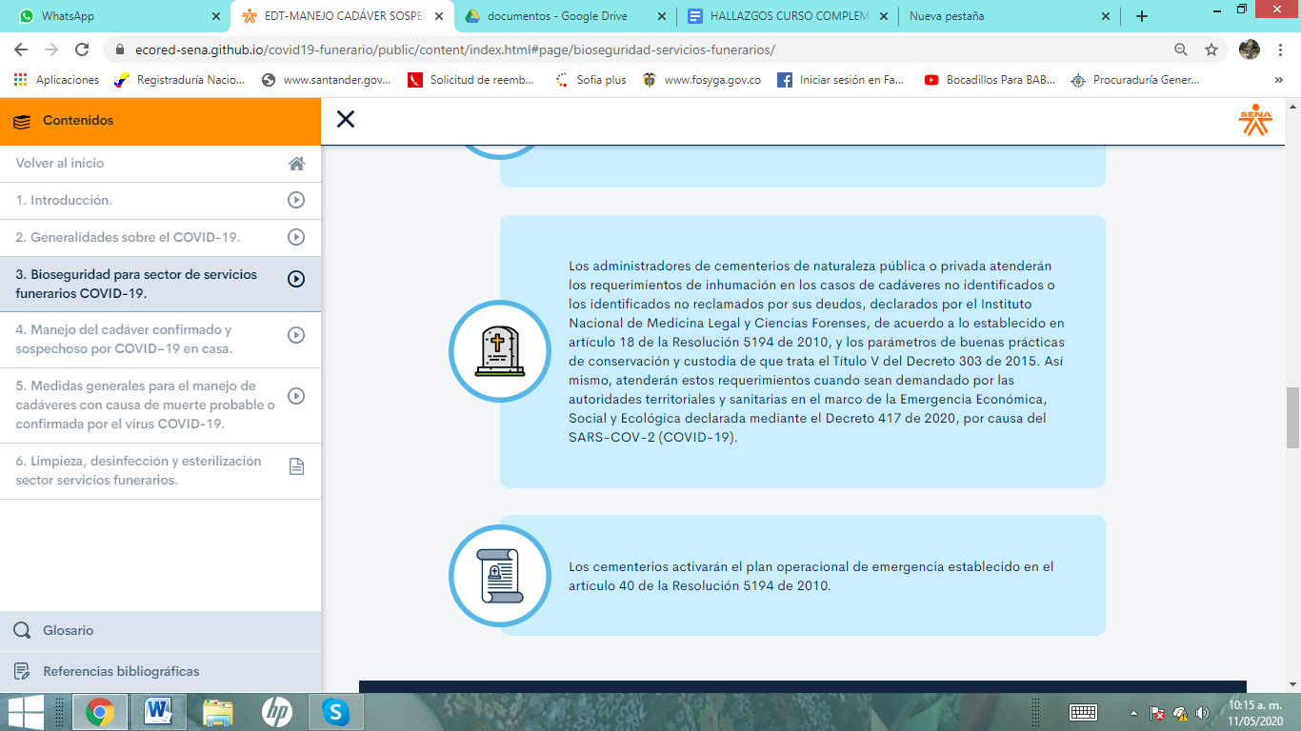

El texto queda:

Los administradores de cementerios de naturaleza pública o privada, atenderán los requerimientos de inhumación en los casos de cadáveres no identificados o los identificados no reclamados por sus deudos, declarados por el Instituto Nacional de Medicina Legal y Ciencias Forenses, de acuerdo a lo establecido en artículo 18 de la Resolución 5194 de 2010, y los parámetros de buenas prácticas de conservación y custodia de que trata el Título V del Decreto 303 de 2015. Así mismo, atenderán estos requerimientos cuando sean demandados por las autoridades territoriales y sanitarias en el marco de la Emergencia Económica, Social y Ecológica declarada mediante el Decreto 417 de 2020, por causa del SARS-COV-2 (COVID-19).

4. Manejo del cadáver confirmado y sospechoso por COVID–19 en casa.

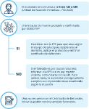

El texto queda:

No: Si el fallecido es por causas naturales, informar a la EPS, o si es por muertes violenta, comunicarse con la URI. Para ambos casos, la autoridad correspondiente cumplirá con el procedimiento establecido según la situación.

5. Medidas generales para el manejo de cadáveres con causa de muerte probable o confirmada por el virus COVID-19.

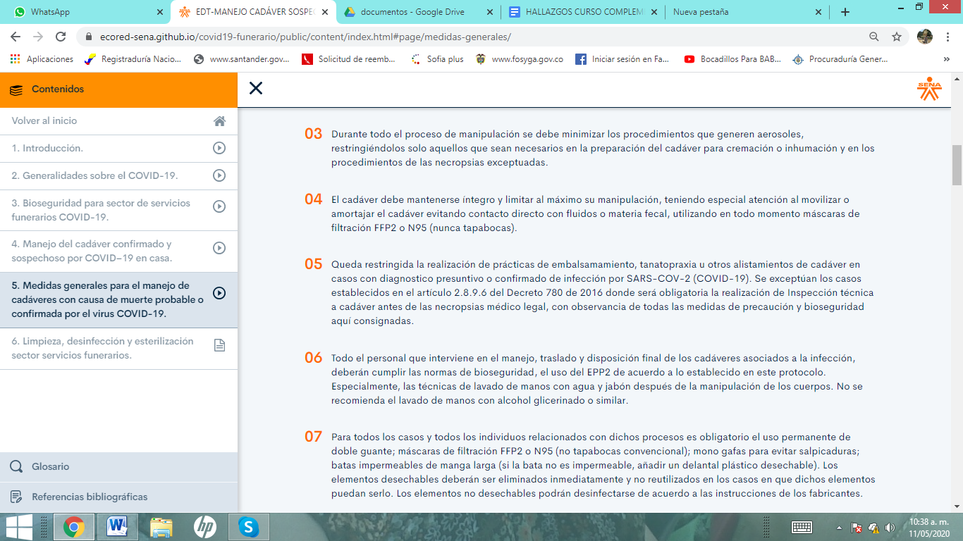

El texto queda:

**03** Durante todo el proceso de manipulación se debe minimizar los procedimientos que generen aerosoles, restringiendo sólo aquellos que sean necesarios en la preparación del cadáver, para cremación o inhumación y en los procedimientos de las necropsias exceptuadas.

**05** Queda restringida la realización de prácticas de embalsamamiento, tanatopraxia u otros alistamientos de cadáver en casos con diagnóstico presuntivo o confirmado de infección por SARS-COV-2 (COVID-19). Se exceptúan los casos establecidos en el artículo 2.8.9.6 del Decreto 780 de 2016, donde será obligatoria la realización de Inspección técnica a cadáver antes de las necropsias médico legal, con observancia de todas las medidas de precaución y bioseguridad aquí consignadas.

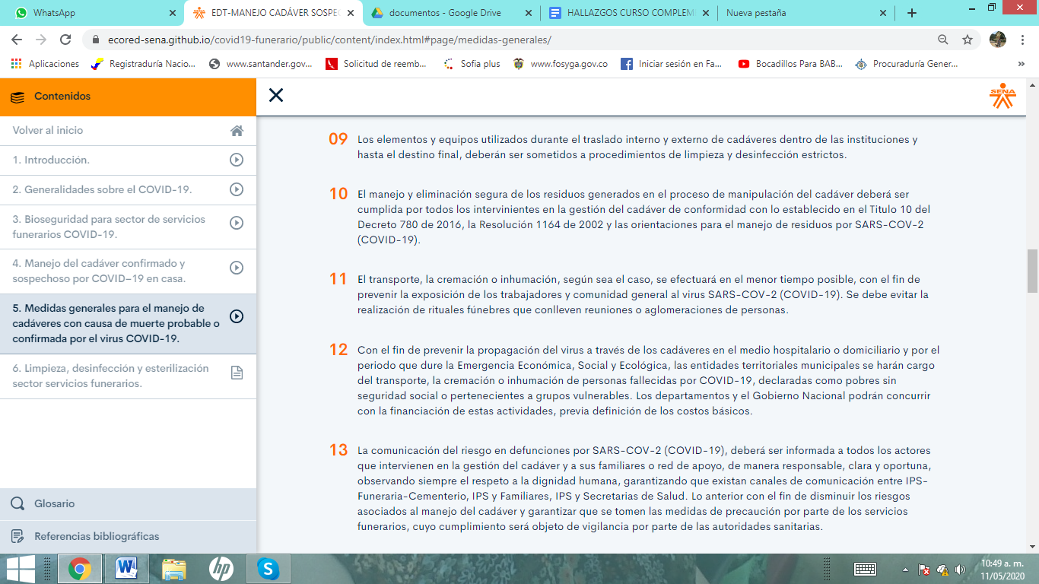

El texto queda:

**10** El manejo y eliminación segura de los residuos generados en el proceso de manipulación del cadáver, deberá ser cumplida por todos los intervinientes en la gestión de conformidad con lo establecido en el Título 10 del Decreto 780 de 2016, la Resolución 1164 de 2002 y las orientaciones para el manejo de residuos por SARS-COV-2 (COVID-19).

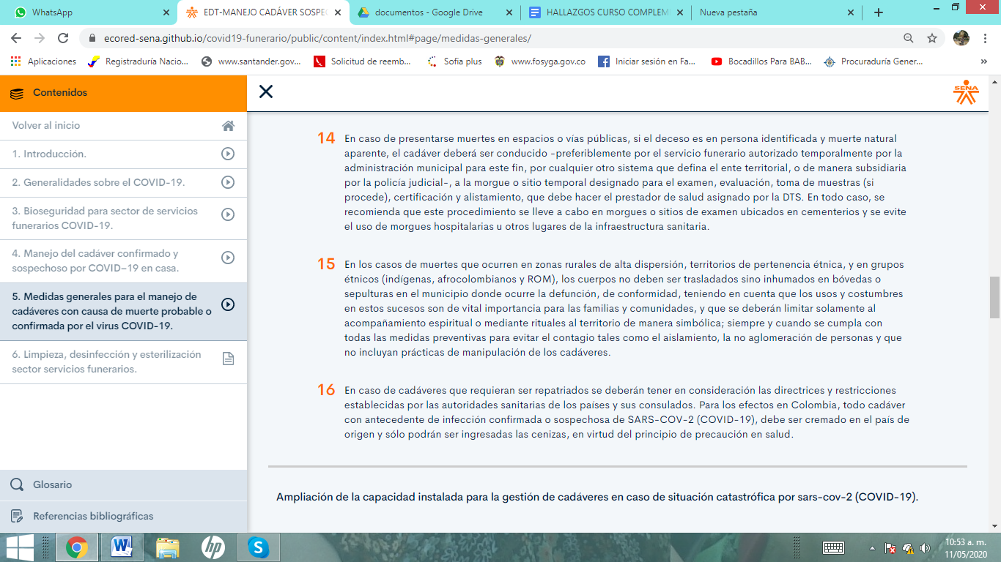

El texto queda:

**14** En caso de presentarse muertes en espacios o vías públicas, si el deceso es en persona identificada y muerte natural aparente, el cadáver deberá ser conducido preferiblemente por el servicio funerario autorizado temporalmente por la administración municipal para este fin, por cualquier otro sistema que defina el ente territorial, o de manera subsidiaria por la policía judicial, a la morgue o sitio temporal designado para el examen, evaluación, toma de muestras (si procede), certificación y alistamiento, que debe hacer el prestador de salud asignado por la DTS. En todo caso, se recomienda que este procedimiento se lleve a cabo en morgues o sitios de examen ubicados en cementerios y se evite el uso de morgues hospitalarias u otros lugares de la infraestructura sanitaria.

**15** En los casos de muertes que ocurren en zonas rurales de alta dispersión, territorios de pertenencia étnica, y en grupos étnicos (indígenas, afrocolombianos y ROM), los cuerpos no deben ser trasladados sino inhumados en bóvedas o sepulturas en el municipio donde ocurre la defunción, teniendo en cuenta que los usos y costumbres en estos sucesos son de vital importancia para las familias y comunidades, y que se deberán limitar solamente al acompañamiento espiritual o mediante rituales al territorio de manera simbólica; siempre y cuando se cumpla con todas las medidas preventivas para evitar el contagio tales como el aislamiento, la no aglomeración de personas y que no incluyan prácticas de manipulación de los cadáveres.

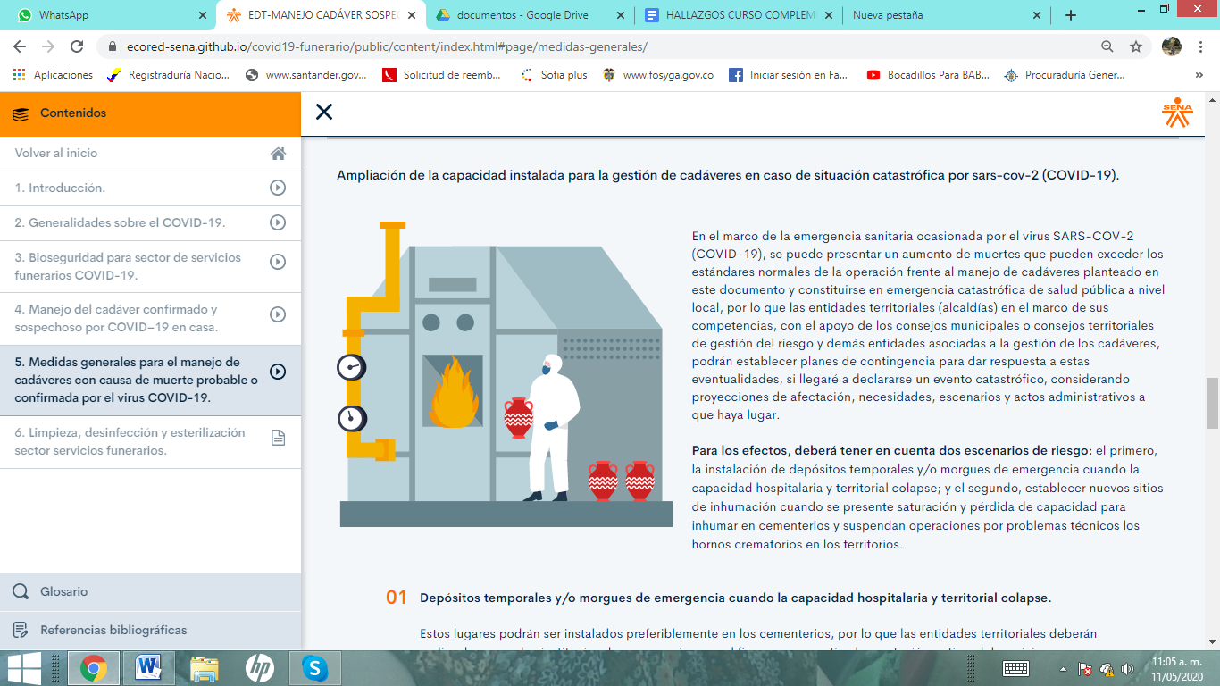

El texto queda:

### Ampliación de la capacidad instalada para la gestión de cadáveres en caso de situación catastrófica por SARS-COV-2 (COVID-19).

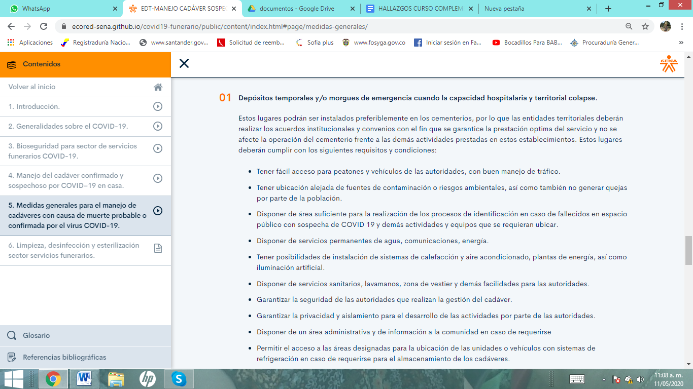

El texto queda:

**01**

Depósitos temporales y/o morgues de emergencia cuando la capacidad hospitalaria y territorial colapse.

Estos lugares podrán ser instalados preferiblemente en los cementerios, por lo que las entidades territoriales deberán realizar los acuerdos institucionales y convenios con el fin que se garantice la prestación óptima del servicio y no se afecte la operación del cementerio frente a las demás actividades prestadas en estos establecimientos. Estos lugares deberán cumplir con los siguientes requisitos y condiciones:

* Tener fácil acceso para peatones y vehículos de las autoridades, con buen manejo de tráfico.
* Tener ubicación alejada de fuentes de contaminación o riesgos ambientales, así como también no generar quejas por parte de la población.
* Disponer de área suficiente para la realización de los procesos de identificación en caso de fallecidos en espacio público con sospecha de COVID 19 y demás actividades y equipos que se requieran ubicar.
* Disponer de servicios permanentes de agua, comunicaciones, energía.
* Tener posibilidades de instalación de sistemas de calefacción y aire acondicionado, plantas de energía, así como iluminación artificial.
* Disponer de servicios sanitarios, lavamanos, zona de vestier y demás facilidades para las autoridades.
* Garantizar la seguridad de las autoridades que realizan la gestión del cadáver.
* Garantizar la privacidad y aislamiento para el desarrollo de las actividades por parte de las autoridades.
* Disponer de un área administrativa y de información a la comunidad en caso de requerirse.
* Permitir el acceso a las áreas designadas para la ubicación de las unidades o vehículos con sistemas de refrigeración en caso de requerirse para el almacenamiento de los cadáveres.
* Tener pisos de fácil limpieza y desinfección; éstos pueden ser removibles y ser descartados al finalizar la operación.
* Disponer de sistemas de drenajes con tecnologías alternativas.
* Disponer de área temporal para el almacenamiento de residuos generados en los procesos.
* Disponer de área para labores administrativas y procedimientos de entrega de cadáveres por las autoridades competentes.

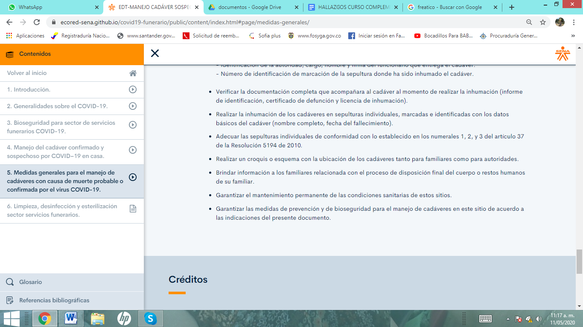

En esta parte que está dentro del punto 2, el texto queda:

* Verificar la documentación completa que acompañará al cadáver al momento de realizar la inhumación (informe de identificación, certificado de defunción y licencia de inhumación).
* Realizar la inhumación de los cadáveres en sepulturas individuales, marcadas e identificadas con los datos básicos del cadáver (nombre completo, fecha del fallecimiento).
* Adecuar las sepulturas individuales de conformidad con lo establecido en los numerales 1, 2, y 3 del artículo 37 de la Resolución 5194 de 2010.
* Realizar un croquis o esquema con la ubicación de los cadáveres tanto para familiares como para autoridades.
* Brindar información a los familiares relacionada con el proceso de disposición final del cuerpo o restos humanos de su familiar.
* Garantizar el mantenimiento permanente de las condiciones sanitarias de estos sitios.
* Garantizar las medidas de prevención y de bioseguridad para el manejo de cadáveres en este sitio de acuerdo a las indicaciones del presente documento.

6. Limpieza, desinfección y esterilización sector Servicios Funerarios.

GLOSARIO

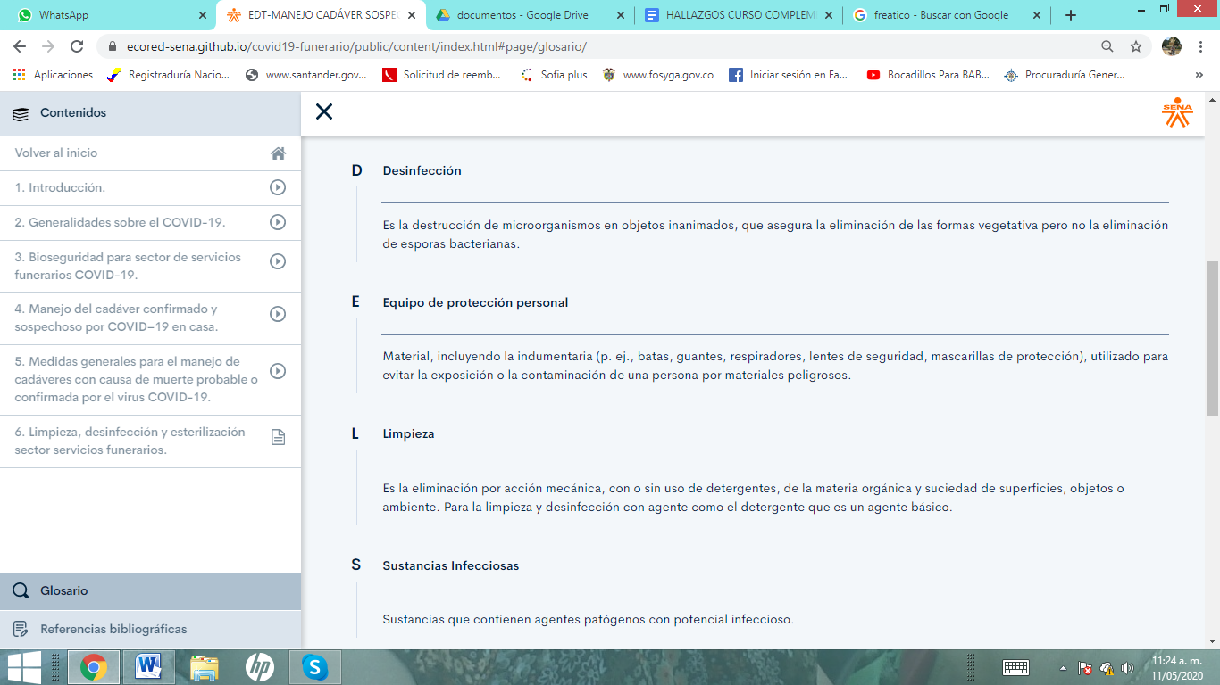

Los textos quedan:

|  |  |
| --- | --- |
| **D** |  |
| Desinfección | Es la destrucción de microorganismos en objetos inanimados, que asegura la eliminación de las formas vegetativas pero no la eliminación de esporas bacterianas. |

|  |  |
| --- | --- |
| **E** |  |
| Equipo de protección personal | Material, incluyendo la indumentaria (ej. batas, guantes, respiradores, lentes de seguridad, mascarillas de protección), utilizado para evitar la exposición o la contaminación de una persona por materiales peligrosos. |